Arbeitsmaterial Beobachtungen an Birkenspannerpopulationen in England

Vom Birkenspanner (Biston betularia) ist in England eine weiße und eine dunkle Variante (s. Mat. 1) bekannt. Die Spanner sind nachtaktiv und ruhen tagsüber auf Baumstämmen. Als man die Art um 1850 beschrieb, gab es überall in England einen hohen Anteil an weißen und einen geringen Anteil an schwarzen Birkenspanner- Individuen. In den folgenden Jahrzehnten beobachtete man an manchen Stellen eine Zunahme der dunklen Individuen. Um 1950 waren es im Bereich um Liverpool schon ca. 90% an dunklen Birkenspannern. In ländlichen Regionen gab es hingegen einen geringen Anteil an dunklen Birkenspannern.

1. Erläutere mithilfe von Material 1 und 2, wie es zu Veränderung der Birkenspannerpopulation kam und warum diese Veränderung einen Anpassungsprozess darstellt.

2. Begründe, welche Formulierung aus M3 deiner Ansicht nach den beobachteten Anpassungspro-zess am besten beschreibt. Prüfe deine Ansicht mit der h5p-Anwendung im moodle-Kurs. Markiere die korrekte Formulierung mit einem Textmarker!

Material 1: Varianten des Birkenspanners
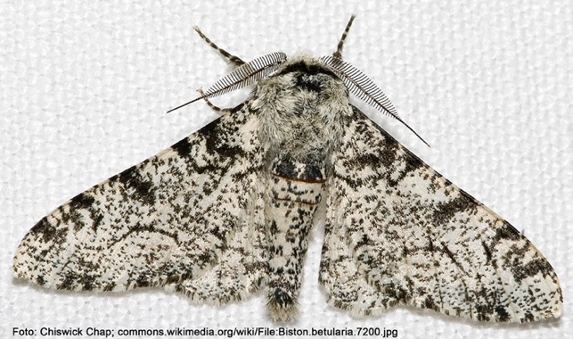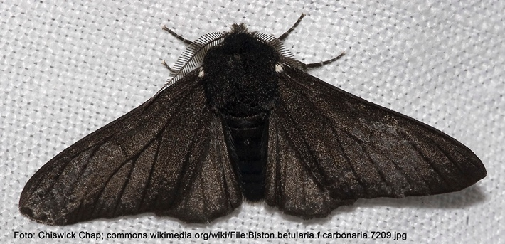

Material 2: Veränderungen in den Industriezentren Großbritanniens während der Industrialisierung
Bis Mitte des 19. Jahrhunderts befand sich die Region um Liverpool wirtschaftlich im Dornrös-chenschlaf. Dies änderte sich schlagartig mit wichtigen technischen Erfindungen. Im Verlauf der dadurch einsetzenden industriellen Revolution entstanden große Fabrikstandorte. Diese Fabrik-standorte führten zu einem drastisch erhöhten Ausstoß von Luftschadstoffen. Dadurch ging das Wachstum der empfindlichen Flechten auf Baumrinden stark zurück. Zusätzlich führte der Ausstoß von Rußpartikeln zu lokal beträchtlichen Schwärzungen der nun flechtenfreien Baumrinden.

Material 3: Gedanken zum Anpassungsprozess

Populationen passen sich an
Populationen werden angepasst
Individuen werden angepasst
Individuen passen sich an

